**BIODATA MAHASISWA**

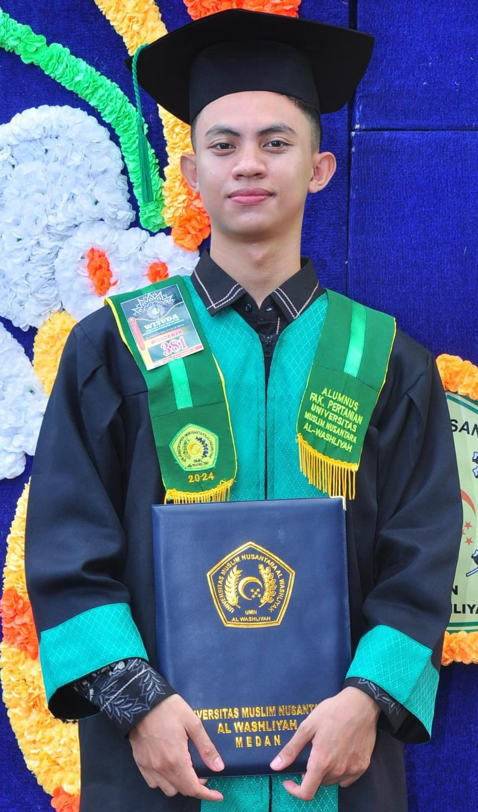

**I. IDENTITAS DIRI**

Nama : Farhan Hidayat

NPM : 204114005

Tempat/ T. Lahir : Labuhanbatu, 23 Maret 2001

Jenis Kelamin : Laki-Laki

Agama : Islam

Status : Belum Menikah

Pekerjaan : Belum Bekerja

Anak Ke : 2 dari 2 Bersaudara

Alamat : Jalan Garu VI Kelurahan Harjosari I Medan Amplas

No. Telp/Hp : 082267091306

Dosen Pembimbing : Dr. Leni Handayani, SP, MSi

Judul Skripsi : Pengaruh Modal dan Luas Lahan Terhadap Pendapatan Petani Padi Sawah (Oryza sativa L) (Studi Kasus : Desa Sabungan Kecamatan Sei Kanan Kabupaten Labuhanbatu Selatan)

**INDEKS KUMULATIF : 3.41**

**II. PENDIDIKAN**

SD : SD Negeri Wonosari

SMP : SMP Negeri 5 Satu Atap Sei Kanan

SMK : SMA Nergeri 1 Sei Kanan

S1 : Program Studi Agribisnis Fakultas Pertanian Universitas Muslim Nusantara Al Washliyah Medan

**III. ORANG TUA**

Nama Ayah : Umar SPd

Pekerjaan : PNS

Nama Ibu : Siti Maryam

Pekerjaan : Ibu Rumah Tangga

Alamat : Lingkungan Suka Dame Aek Tinga